Протоколы государственных экзаменационных/аттестационных комиссий (ГЭК/ГАК)

Регламент работ, необходимых для подготовки протоколов ГЭК/ГАК:
- Создание комиссий
- Создание и утверждение распоряжения о допуске студента к государственным экзаменам (ГЭ) (при наличии ГЭ в учебном плане студента)
- Создание и утверждение распоряжения об утверждении темы выпускной квалификационной работы (ВКР) студента (при наличии ВКР в учебном плане студента)
- Создание и утверждение приказа о назначении научного руководителя студента (при наличии ВКР в учебном плане студента)
- Создание и утверждение распоряжения о допуске студента к защите ВКР (при наличии ВКР в учебном плане студента)
- Создание и утверждение протоколов ГЭК для проведения ГЭ
- Создание и утверждение протокола ГЭК для проведения защиты ВКР
- Создание и утверждение протокола ГАК о присвоении квалификации

Комиссии
Начало работы. Для работы с комиссиями выберите пункт меню СЕССИОННЫЙ КОНТРОЛЬ → Справочники→ Список комиссий. Сделайте по нему двойной щелчок мыши или нажмите кнопку <Выполнить>. Появится форма «Комиссии» (данная форма может быть вызвана также из формы «Протоколы заседаний», см. ниже) (рис. 1). В верхней части формы находится фильтр, содержащий поля «Отдел», «Год», «Тип комиссии», «Направление/специальность» (заполняются из списка значений). Средний блок формы содержит список комиссий, нижний — список членов комиссии. Для каждого члена комиссии указаны его обязанности и сроки его работы в комиссии (поля «Дата с» и «Дата по»). Если поле «Дата по» пусто, то считается, что данный человек работает в комиссии до конца срока ее действия.
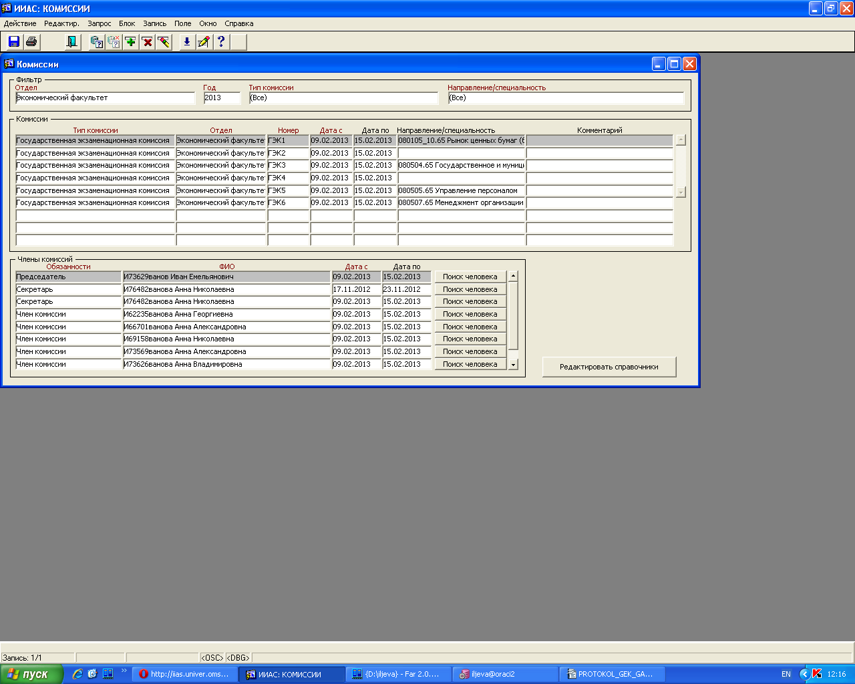
рис 1. Форма Комиссии

Добавление комиссии
Для добавления комиссии нажмите клавишу <F6> (или кнопку на панели инструментов). Поля, отмеченные красным, обязательны для заполнения («Тип комиссии», «Отдел», «Номер», «Дата с») (дата созыва комиссии). Тип комиссии, отдел, в котором она созывается, и направление/специальность выбираются из списков значений (клавиша <F9> или кнопка ), поля «Номер», «Дата с» (дата созыва комиссии), «Дата по» (дата роспуска комиссии) и «комментарий» заполняются вручную. Все поля доступны для последующего редактирования.

Удаление комиссии
Удаление комиссии осуществляется с помощью комбинации клавиш <Shift>+<F6> или кнопки на панели инструментов.

Замечание. Если список членов комиссии не пуст, то для удаления комиссии необходимо сначала удалить всех ее членов.

Добавление членов комиссии
После создания комиссии перейдите в нижний блок и добавьте ее членов. Поля, отмеченные красным цветом, обязательны для заполнения («Обязанности», «ФИО», «Дата с»). Поля «Обязанности» и «ФИО» заполняются из списка значений (клавиша <F9> или кнопка ). Поле «ФИО» можно заполнить также с помощью кнопки «Поиск человека».

Замечание. В списке значений отображаются члены комиссии только из того отдела, в котором созывается комиссия. Если необходимо выбрать члена комиссии из другого отдела, то надо нажать на кнопку «Поиск человека». Появится окно с критериями поиска. После заполнения одного или нескольких критериев («Фамилия», «Имя», «Отчество») нажмите кнопку «Найти». Затем в результатах поиска выберите нужную строку и нажмите кнопку «Возврат» для возвращения в форму «Комиссии».

Замечание. Сроки работы человека в комиссии (поля «Дата с» и «Дата по») должны быть заполнены корректно. Значение поля «Дата с» должно быть не меньше, даты созыва соответствующей комиссии, а значение поля «Дата по» должно быть не больше даты роспуска комиссии. Если человек с каким-то типом обязанностей должен быть единственным в комиссии (например, председатель или секретарь), то в случае наличия двух и более членов с одинаковыми типами обязанностей их временные интервалы не должны пересекаться. Для каждого члена комиссии с данным типом обязанностей создается отдельная строка в списке членов комиссии, в которой указываются сроки его работы. Это же правило действует и в случае, когда один и тот же человек работает в комиссии с перерывами. В этом случае он будет указан в составе комиссии несколько раз с соответствующими временными интервалами.

Удаление членов комиссии
Удаление члена комиссии осуществляется с помощью комбинации клавиш <Shift>+<F6> или кнопки на панели инструментов.

При необходимости перечень типов комиссий и обязанностей членов комиссии можно расширить, нажав кнопку «Редактировать справочники» и добавив соответствующие строки в форме «Типы комиссий и их членов» (рис. 2).
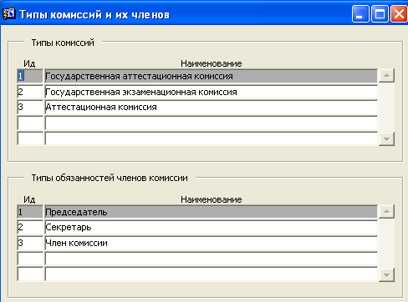
рис 2. Форма Типы комиссий и их членов

Работа с протоколами ГЭК/ГАК
Начало работы. Для работы с протоколами выберите пункт меню СЕССИОННЫЙ КОНТРОЛЬ → Протоколы заседания ГАК/ГЭК. Сделайте по нему двойной щелчок мыши или нажмите кнопку <Выполнить> .
Появится форма «Протоколы заседаний» (рис. 3). Форма содержит 3 вкладки: «Гос. экзамен» (список протоколов ГЭК для проведения государственных экзаменов), «ВКР» (список протоколов ГЭК для проведения защиты ВКР) и «Итоговый» (список протоколов ГАК о присвоении квалификации).
В верхней части формы находится фильтр, содержащий поля «Факультет», «Направление/специальность» (заполняются из списка значений), «Год» (заполняется вручную) и переключатель «Только неутвержденные». Для фильтрации списка протоколов заполните указанные поля и нажмите кнопку «Применить фильтр».
Для просмотра и изменения комиссий можно вызвать форму «Комиссии», нажав на кнопку «Редактировать комиссии». Рядом с кнопкой «Редактировать комиссии» находится кнопка «Информация о студентах-выпускниках», которая служит для вызова отчета о студентах-выпускниках. Рядом с кнопкой «Информация о студентах-выпускниках», находится кнопка «Проблемные студенты», которая служит для вызова отчета о студентах, для которых невозможно создать итоговый протокол.
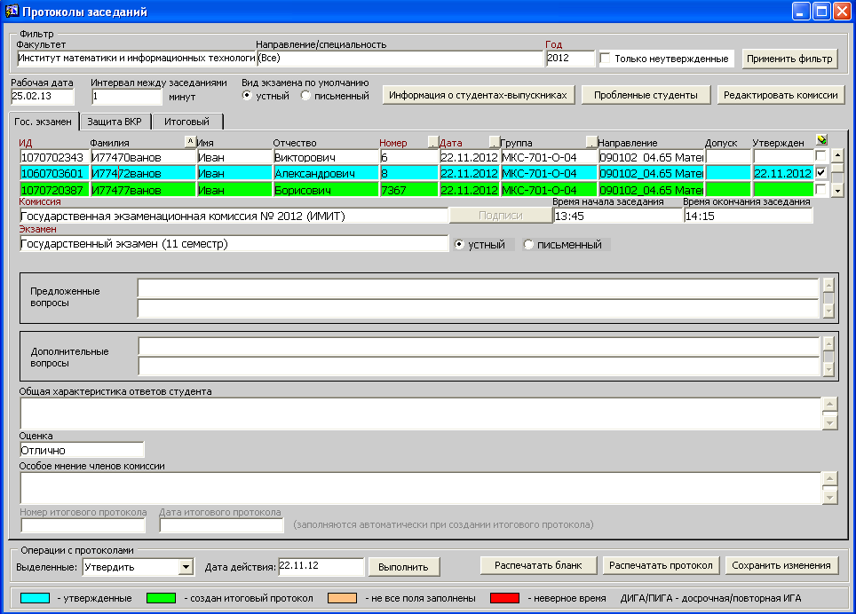
рис 3. Форма Протоколы заседаний

Порядок работы с протоколами ГЭК

Работа с протоколами ГЭК для проведения гос. экзаменов
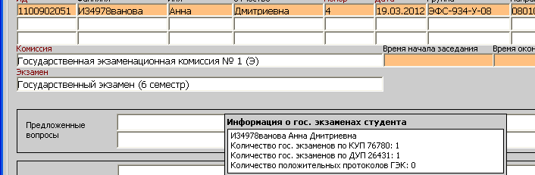
Начало работы. Для работы с протоколами ГЭК для проведения государственных экзаменов перейдите на вкладку «Гос. экзамен» (рис. 3). Выберите нужный факультет и введите год; для ускорения работы рекомендуется также заполнить поле «направление/специальность». Нажмите кнопку «Применить фильтр». В списке отображаются заголовки протоколов ГЭК выбранного факультета по указанной специальности за указанный год. Правой кнопкой мыши можно вызвать окно с информацией о гос. экзаменах студента (рис. 4); в окне будет указано количество гос. экзаменов по КУП, по ДУП и количество положительных протоколов ГЭК для проведения ГЭ. Чтобы скрыть информационное окно, кликните мышью в произвольном месте формы «Протоколы заседаний».

рис 4. Информационное окно
Протоколы могут быть отсортированы (по возрастанию или убыванию) по следующим критериям: ФИО студента, дата и номер протокола, группа. Для выполнения сортировки нажмите кнопку над соответствующим столбцом в списке протоколов. В нижней части окна отображаются атрибуты выбранного протокола: комиссия, подписи, время начала заседания, время окончания заседания, экзамен, предложенные вопросы, дополнительные вопросы, общая характеристика ответов студента, оценка, особое мнение членов комиссии, дата и номер итогового протокола (последние 2 поля заполняются автоматически при создании итогового протокола ГАК на основе данного протокола ГЭК).
Особенности работы с протоколами ГЭК для проведения ГЭ:
- На один и тот же экзамен для одного и того же студента может быть создан только 1 положительный протокол.
- Если у некоторого студента существует неутвержденный протокол по какому-то экзамену, то создать новый протокол на тот же экзамен для этого студента невозможно. Сначала надо либо утвердить существующий протокол, либо удалить.

Добавление протокола
Для добавления протокола должно быть заполнено поле «рабочая дата». Протокол можно создать только для студента, имеющего допуск к гос. экзаменам на указанную дату. Рядом с полем «рабочая дата» находится поле «интервал между заседаниями». В нем указывается количество минут, которое будет использоваться для автоматической генерации времени начала заседания (оно вычисляется как время окончания предыдущего заседания соответствующей комиссии в рабочую дату + указанное количество минут). Справа от поля «интервал между заседаниями» находится поле «вид экзамена по умолчанию». В нем указывается вид государственного экзамена (письменный или устный), который будет устанавливаться по умолчанию при создании протокола. Впоследствии при редактировании протокола вид экзамена в можно будет изменить.
Чтобы создать новый протокол, нажмите <F6> (или кнопку на панели инструментов) в общем списке протоколов. В появившейся пустой строке перейдите на поле «ИД» и вызовите список значений, нажав на клавишу <F9> или кнопку (в список попадут все студенты, обучающиеся по рабочему плану, предусматривающему сдачу ГЭ, и получившие допуск к ГЭ не позже рабочей даты и не раньше, чем за 3 месяца до рабочей даты). Пример списка студентов приведен на рис. 5.
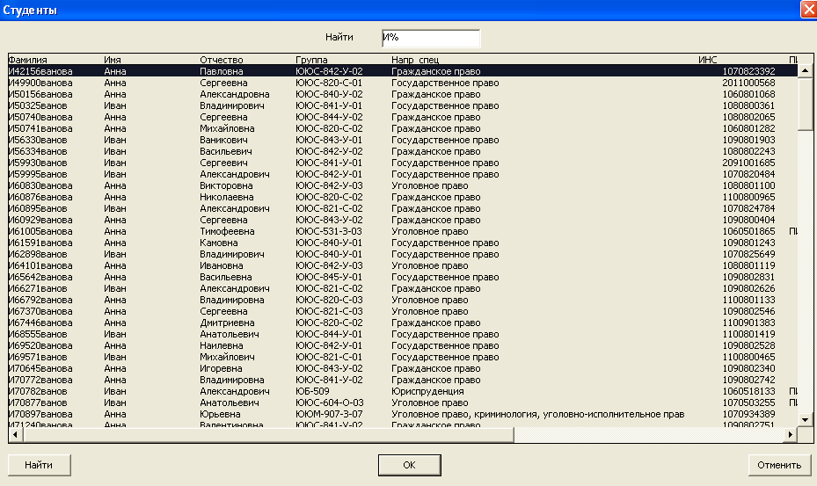

рис 5. Список студентов
Выберите студента из списка значений. При этом автоматически заполнятся неизменяемые поля «Фамилия», «Имя», «Отчество», «Группа», «Направление» и «Допуск» (заполняется, если студент допущен к повторной защите ИГА или к досрочной защите ИГА). После выбора студента заполните номер и дату протокола. Затем выберите из списка значений экзаменационную комиссию (клавиша <F9> или кнопка ). В список комиссий попадут все действующие на текущий момент государственные экзаменационные комиссии на выбранном факультете. Далее заполните атрибуты протокола: время начала заседания, время окончания заседания, укажите сдаваемый гос. экзамен (заполняется из списка значений) и его вид (устный или письменный), общую характеристику ответов студента, полученную студентом оценку (заполняется из списка значений), особое мнение членов комиссии. Поля, не отмеченные красным цветом, необязательны для заполнения в созданном протоколе, однако, некоторые из них должны быть заполнены впоследствии для утверждения протокола: «Время начала заседания», «Время окончания заседания» и «Оценка». Для сохранения созданного протокола нажмите клавишу <F10> или кнопку на панели инструментов или кнопку «Сохранить изменения» в нижней части формы. После сохранения протокола можно указать присутствовавших на заседании членов комиссии, подписи которых будут отображаться при печати протокола. Для этого нажмите кнопку «Подписи» и появившемся окне отметьте галочками нужных членов комиссии.
После сохранения можно ввести заданные студенту вопросы. Для этого перейдите в блок «Предложенные вопросы». Для добавления нового вопроса нажмите клавишу <F6> (или кнопку ) в общем списке вопросов, для удаления — <Shift>+<F6> (или кнопку ). Сохраните изменения (клавишей <F10>, кнопкой «Сохранить изменения» или ). Аналогично заполняется блок «Дополнительные вопросы».
Замечание. Временные интервалы заседаний одной комиссии в один и тот же день для разных протоколов устного экзамена не должны пересекаться, т. е. время начала любого протокола должно быть не меньше времени окончания предыдущего. Если время начала или время окончания протокола заполнено некорректно, то соответствующее поле подсвечивается красным цветом. Для письменного экзамена временные интервалы могут пересекаться.
Замечание. Подписи в протоколах могут ставить только те члены комиссии, которые работали в комиссии в день заседания (см. поля «Дата с» и «Дата по» в списке членов комиссии в форме «Комиссии»). Члены комиссии, для которых день заседания не попадает в сроки их работы в комиссии, не будут отображаться в окне «Подписи».

Редактирование протокола
Редактировать можно только неутвержденный протокол. Для редактирования доступны следующие атрибуты протокола: «Номер», «Дата», «Комиссия», «Подписи», «Время начала заседания», «Время окончания заседания», «Вид экзамена», «Общая характеристика ответов студента», «Оценка», «Особое мнение членов комиссии», предложенные вопросы, дополнительные вопросы.
Замечание. Если протокол ГЭК входит в итоговый протокол (т. е. поля «Номер итогового протокола» и «Дата итогового протокола» не пусты), то изменять поля «Номер», «Дата», «Комиссия», «Подписи», «Вид экзамена», «Оценка» могут только пользователи со специальными правами.

Удаление протокола
Удалить можно только неутвержденный протокол ГЭК, не входящий в протокол ГАК (т. е. поля «Номер итогового протокола» и «Дата итогового протокола» должны быть пусты). Удаление протокола производится сочетанием клавиш <Shift>+<F6> или кнопкой .

Печать протокола
Печать выбранного протокола осуществляется с помощью сочетания клавиш <Ctrl+P>, или кнопки «Распечатать протокол» в нижней части формы, или кнопки на панели инструментов. Появится форма параметров печати, в которой можно указать, печатать или нет номер и/или дату протокола, затем на печать будет выведена стандартная форма протокола государственной экзаменационной комиссии. Печать пустого бланка протокола ГЭК для проведения гос. экзамена осуществляется с помощью кнопки «Распечатать бланк» в нижней части формы .
Замечание. Протокол может быть распечатан в любой момент времени. Таким образом, при необходимости можно заполнить только обязательные поля, затем распечатать протокол и недостающую информацию вписать вручную, а впоследствии внести эту информацию в базу (перед утверждением протокола).

Работа с протоколами ГЭК для проведения защиты ВКР
Начало работы. Для работы с протоколами ГЭК для проведения защиты ВКР перейдите на вкладку «ВКР» (рис. 6). Выберите нужный факультет, год, направление/специальность; нажмите кнопку «Применить фильтр». В списке отображаются заголовки протоколов ГЭК выбранного факультета по указанной специальности за указанный год. Правой кнопкой мыши можно вызвать окно с информацией о ВКР студента. Протоколы могут быть отсортированы (по возрастанию или убыванию) по следующим критериям: ФИО студента, дата и номер протокола, группа. Для выполнения сортировки нажмите кнопку над соответствующим столбцом в списке протоколов.
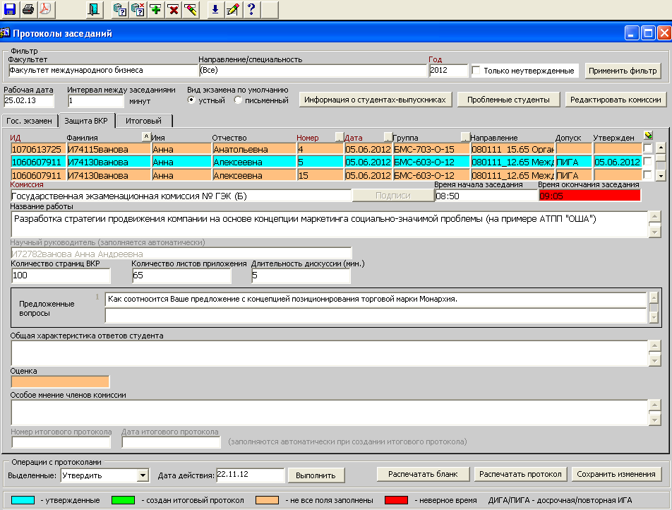
рис 6. Вкладка «ВКР»
В нижней части окна отображаются атрибуты выбранного протокола: комиссия, подписи, время начала заседания, время окончания заседания, название работы, научный руководитель, количество страниц ВКР, количество листов приложения, длительность дискуссии, предложенные вопросы, общая характеристика ответов студента, оценка, особое мнение членов комиссии, дата и номер итогового протокола.

Особенности работы с протоколами ГЭК для проведения защиты ВКР:
- Для одного и того же студента может быть создан только 1 положительный протокол.
- Если у некоторого студента существует неутвержденный протокол для проведения защиты ВКР, то создать новый протокол для этого студента невозможно. Сначала надо либо утвердить существующий протокол, либо удалить.

Добавление протокола
Заполните поле «рабочая дата». Протокол можно создать только для студента, имеющего допуск к защите ВКР на указанную дату. Если необходимо, заполните поле «интервал между заседаниями» для автоматической генерации времени начала заседания.
Чтобы создать новый протокол, нажмите <F6> (или кнопку на панели инструментов) в общем списке протоколов. В появившейся пустой строке перейдите на поле «ИД» и вызовите список значений, нажав на клавишу <F9> или кнопку (в список попадут все студенты, обучающиеся по рабочему плану, предусматривающему защиту ВКР, и получившие допуск к защите ВКР не позже рабочей даты и не раньше, чем за 3 месяца до рабочей даты). Выберите студента из списка значений. При этом автоматически заполнятся поля «Фамилия», «Имя», «Отчество», «Группа», «Направление», «Допуск», «Название работы», «Научный руководитель» (последние 2 поля успешно заполняются только в том случае, если на рабочую дату существуют утвержденные распоряжения о назначении научных руководителей и об утверждении тем ВКР). Заполните номер и дату протокола. Затем выберите из списка значений экзаменационную комиссию (клавиша <F9> или кнопка ). Заполните атрибуты протокола: время начала заседания, время окончания заседания, название работы, количество страниц ВКР, количество листов приложения, длительность дискуссии, общую характеристику ответов студента, полученную студентом оценку (заполняется из списка значений), особое мнение членов комиссии. Поля, не отмеченные красным цветом, необязательны для заполнения в созданном протоколе, однако, некоторые из них должны быть заполнены впоследствии для утверждения протокола: «Время начала заседания», «Время окончания заседания», «Количество страниц ВКР», «Количество листов приложения», «Длительность дискуссии» и «Оценка». Для сохранения созданного протокола нажмите клавишу <F10> или кнопку на панели инструментов или кнопку «Сохранить изменения» в нижней части формы. После сохранения протокола можно указать присутствовавших на заседании членов комиссии, подписи которых будут отображаться при печати протокола. Для этого нажмите кнопку «Подписи» и появившемся окне отметьте галочками нужных членов комиссии.
После сохранения можно ввести заданные студенту вопросы в блоке «Предложенные вопросы» так же, как это делалось в протоколах ГЭК для проведения гос. экзаменов.
Замечание. Временные интервалы заседаний одной комиссии в один и тот же день для разных протоколов не должны пересекаться, т. е. время начала любого протокола должно быть не меньше времени окончания предыдущего. Если время начала или время окончания протокола заполнено некорректно, то соответствующее поле подсвечивается красным цветом.
Замечание. Подписи в протоколах могут ставить только те члены комиссии, которые работали в комиссии в день заседания (см. поля «Дата с» и «Дата по» в списке членов комиссии в форме «Комиссии»). Члены комиссии, для которых день заседания не попадает в сроки их работы в комиссии, не будут отображаться в окне «Подписи».

Редактирование протокола
Редактировать можно только неутвержденный протокол. Для редактирования доступны следующие атрибуты протокола: «Номер», «Дата», «Комиссия», «Подписи», «Время начала заседания», «Время окончания заседания», «Название работы», «Количество страниц ВКР», «Количество листов приложения», «Длительность дискуссии», «Общая характеристика ответов студента», «Оценка», «Особое мнение членов комиссии», предложенные вопросы.
Замечание. Если протокол ГЭК входит в итоговый протокол (т. е. поля «Номер итогового протокола» и «Дата итогового протокола» не пусты), то изменять поля «Номер», «Дата», «Комиссия», «Подписи», «Название работы», «Оценка» могут только пользователи со специальными правами.

Удаление протокола
Удалить можно только неутвержденный протокол ГЭК, не входящий в протокол ГАК (т. е. поля «Номер итогового протокола» и «Дата итогового протокола» должны быть пусты). Удаление протокола производится сочетанием клавиш <Shift>+<F6> или кнопкой .

Печать протокола
Печать выбранного протокола осуществляется с помощью сочетания клавиш <Ctrl+P> или кнопки «Распечатать протокол» в нижней части формы или кнопки на панели инструментов. Появится форма параметров печати, в которой можно указать, печатать или нет номер и/или дату протокола, затем на печать будет выведена стандартная форма протокола государственной экзаменационной комиссии. Печать пустого бланка протокола ГЭК для проведения защиты ВКР осуществляется с помощью кнопки «Распечатать бланк» в нижней части формы.
Замечание. Протокол может быть распечатан в любой момент времени. Таким образом, при необходимости можно заполнить только обязательные поля, затем распечатать протокол и недостающую информацию вписать вручную, а впоследствии внести эту информацию в базу (перед утверждением протокола).

Порядок работы с протоколами ГАК
Начало работы. Для работы с протоколами ГАК о присвоении квалификации перейдите на вкладку «Итоговый» (рис. 7). Выберите нужный факультет и введите год; для ускорения работы рекомендуется также заполнить поле «направление/специальность». Нажмите кнопку «Применить фильтр».
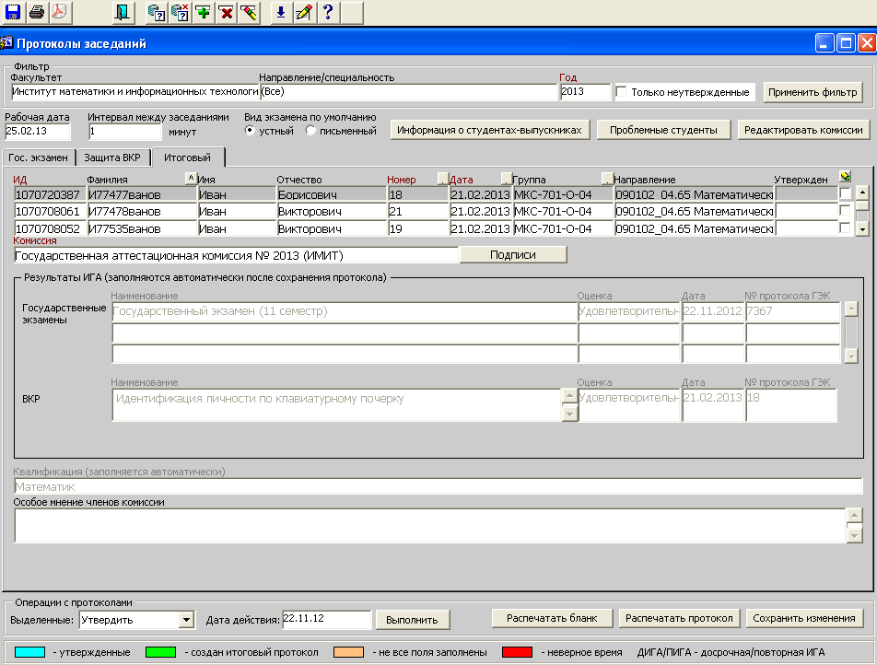
рис 7. Вкладка «Итоговый»
Протоколы могут быть отсортированы (по возрастанию или убыванию) по следующим критериям: ФИО студента, дата и номер протокола, группа. Для выполнения сортировки нажмите кнопку над соответствующим столбцом в списке протоколов. В нижней части окна отображаются атрибуты выбранного протокола: комиссия, подписи, результаты ИГА (информация о сданных гос. экзаменах и ВКР, номера соответствующих протоколов ГЭК), квалификация, особое мнение членов комиссии.
Особенности работы с протоколами ГАК:
- Для одного и того же студента может быть создан только 1 протокол ГАК.
- Протокол ГАК можно создать только при наличии положительных протоколов ГЭК по всем гос. экзаменам и ВКР, которые есть в долгосрочном учебном плане студента.
- Если количество ГЭ или ВКР в КУП у некоторого студента отличается от соответствующего количества в ДУП, к которому привязан КУП, создать протокол ГАК для этого студента будет невозможно!

Добавление протокола
Для добавления протокола ГАК должно быть заполнено поле «рабочая дата». Протокол можно создать только для студента, у которого существуют положительные протоколы ГЭК, созданные не позднее рабочей даты. Чтобы создать новый протокол, нажмите <F6> (или кнопку на панели инструментов) в общем списке протоколов. В появившейся пустой строке перейдите на поле «ИД» и вызовите список значений, нажав на клавишу <F9> или кнопку ; в список попадут все студенты, для которых выполнены следующие условия:
- существуют положительные протоколы ГЭК для проведения ГЭ и/или защиты ВКР, созданные не позднее рабочей даты,
- количество положительных протоколов ГЭК для проведения ГЭ совпадает с количеством ГЭ в ДУП, к которому привязан КУП, по которому обучается студент,
- количество положительных протоколов ГЭК для проведения защиты ВКР совпадает с количеством ВКР в ДУП.
Выберите студента из списка значений. При этом автоматически заполнятся неизменяемые поля «Фамилия», «Имя», «Отчество», «Группа», «Направление» и «Допуск», «Квалификация». После выбора студента заполните номер и дату протокола. Затем выберите из списка значений экзаменационную комиссию. Заполните поле «Особое мнение членов комиссии». Для сохранения созданного протокола нажмите клавишу <F10> или кнопку на панели инструментов или кнопку «Сохранить изменения» в нижней части формы. При этом в блок «Результаты ИГА» автоматически попадут результаты всех положительных протоколов ГЭК для выбранного студента. После сохранения протокола можно указать присутствовавших на заседании членов комиссии, подписи которых будут отображаться при печати протокола. Для этого нажмите кнопку «Подписи» и появившемся окне отметьте галочками нужных членов комиссии.
Замечание. Подписи в протоколах могут ставить только те члены комиссии, которые работали в комиссии в день заседания (см. поля «Дата с» и «Дата по» в списке членов комиссии в форме «Комиссии»). Члены комиссии, для которых день заседания не попадает в сроки их работы в комиссии, не будут отображаться в окне «Подписи».

Редактирование протокола
Редактировать можно только неутвержденный протокол. Для редактирования доступны поля «Номер», «Дата», «Комиссия», «Подписи» и «Особое мнение членов комиссии».

Удаление протокола
Удалить можно только неутвержденный протокол ГАК. Удаление протокола производится сочетанием клавиш <Shift>+<F6> или кнопкой .

Печать протокола
Печать выбранного протокола осуществляется с помощью сочетания клавиш <Ctrl+P>, или кнопки «Распечатать протокол» в нижней части формы, или кнопки на панели инструментов. Появится форма параметров печати, в которой можно указать, печатать или нет номер и/или дату протокола, затем на печать будет выведена стандартная форма протокола государственной аттестационной комиссии. Печать пустого бланка протокола ГАК осуществляется с помощью кнопки «Распечатать бланк» в нижней части формы.
Замечание. Протокол может быть распечатан в любой момент времени. Таким образом, при необходимости можно заполнить только обязательные поля, затем распечатать протокол и недостающую информацию вписать вручную, а впоследствии внести эту информацию в базу (перед утверждением протокола).

Групповые операции с протоколами ГЭК/ГАК
В нижней части формы «Протоколы заседаний» находится блок «Операции с протоколами» (рис. 8).
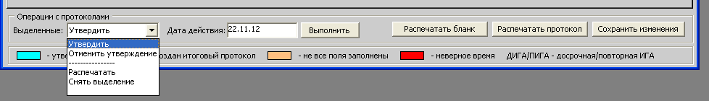
рис 8. Нижняя часть формы «Протоколы заседаний» - операции с протоколами
Поле «Выделенные» содержит список возможных действий с выделенными протоколами. Для всех типов протоколов доступны следующие групповые операции: утверждение, отмена утверждения, и печать. Для выполнения групповой операции перейдите на нужную вам вкладку и отметьте галочками протоколы, с которыми хотите выполнить операцию. Для снятия выделения нажмите кнопку (справа над списком протоколов) или выберите пункт «Снять выделение» из списка операций и нажмите кнопку «Выполнить».

Утверждение протоколов
Могут быть утверждены ТОЛЬКО протоколы, не подсвеченные оранжевым цветом. Т. е. в протоколах ГЭК должны быть заполнены поля «Время начала заседания», «Время окончания заседания» и «Оценка», «Количество страниц ВКР», «Количество листов приложения», «Длительность дискуссии» (последние 3 поля — в протоколах ГЭК для проведения защиты ВКР); если какое-то из этих полей не заполнено, оно будет подсвечено оранжевым цветом. Отметьте галочками протоколы, которые хотите утвердить. В поле «Выделенные» выберите из списка действие «Утвердить», затем в поле «Дата действия» введите дату утверждения протокола. Нажмите кнопку «Выполнить».
Внимание! После утверждения ничего изменить в протоколе невозможно!

Отмена утверждения протоколов
Отменить утверждение может только пользователь со специальными правами. Отметьте галочками протоколы, для которых хотите отменить утверждение. В поле «Выделенные» выберите из списка действие «Отменить утверждение», нажмите кнопку «Выполнить».

Групповая печать протоколов
Отметьте галочками протоколы, для которых хотите распечатать. В поле «Выделенные» выберите из списка действие «Распечатать», нажмите кнопку «Выполнить». На печать будет выведена стандартная форма протокола государственной экзаменационной или аттестационной комиссии (в зависимости от типа протокола). Каждый протокол будет напечатан на отдельной странице.

